浙江工业大学本科生
毕业论文（设计）指导教师评语
专业班级 | 软件工程 (中外合作办学）01 | 学生姓名 | 黄达坚 | 学号 | 201906150106
题 目 | Design and Implementation of an Employee Based Suggestion Management System
论文（设计）指导教师评语：
黄达坚同学的毕业论文围绕着基于微信小程序的员工建议管理系统的设计与实现进行了深入分析和探讨，较好的升级和优化了该员工建议管理系统，基本完成了所需解决的主要问题，主要完成了如下工作：
- 在前端，新增建议状态、照片佐证和工作建议反馈等功能；
- 在后端，主要对后台的员工管理增加签到和搜索功能，以及新增消息的群发功能；
- 利用微信开发者工具，对该系统进行了充分测试。
黄达坚同学整个毕业设计过程中态度认真，具有钻研精神，能够深入解决技术难点。所完成的系统运行无故障，能基本实现所需完成的相关内容，毕业论文格式规范，章节安排合理，但是系统交互性仍有待改进，建议状态反馈和签到定位打卡需要进一步完善。

建议成绩：80

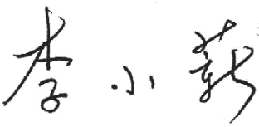

指导教师（签字）：

2023年 6 月 4 日

注：此表一式一份，各学院自行归档，保留5年。

